选择工序和制作人

选择工序和制作人

工序禁用，可直接完工
适用场景：无工序直接完工
前置条件：工序状态为【禁用】
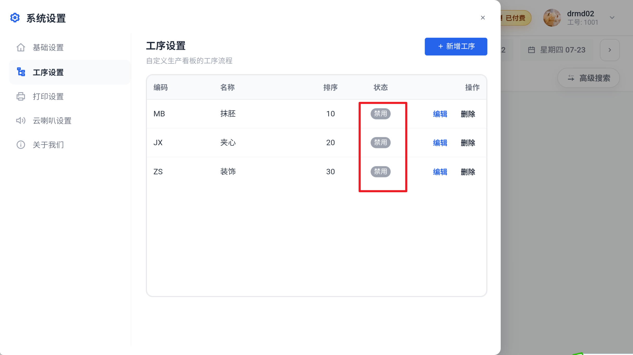
操作步骤：
工序未启用，生产看板不显示工序，可跳过工序直接完工；
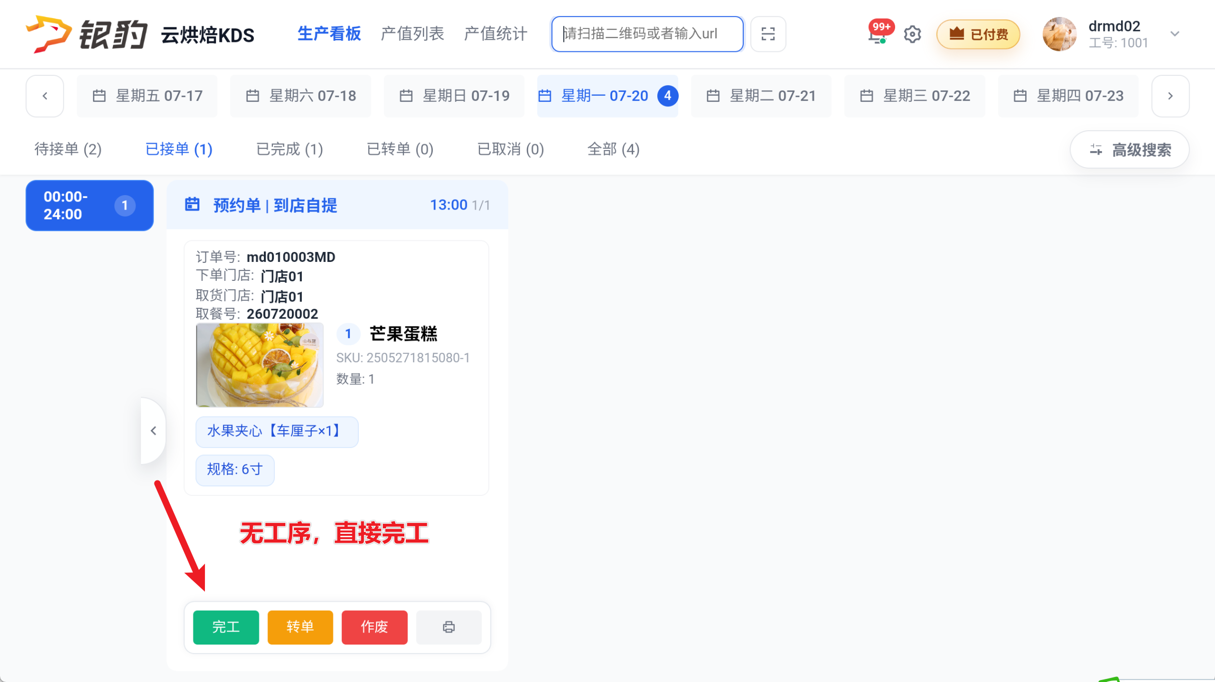

工序启用 & 未接单，工序不可操作
说明：待接单单据也会显示工序信息，但界面点击没反应，工序不可操作
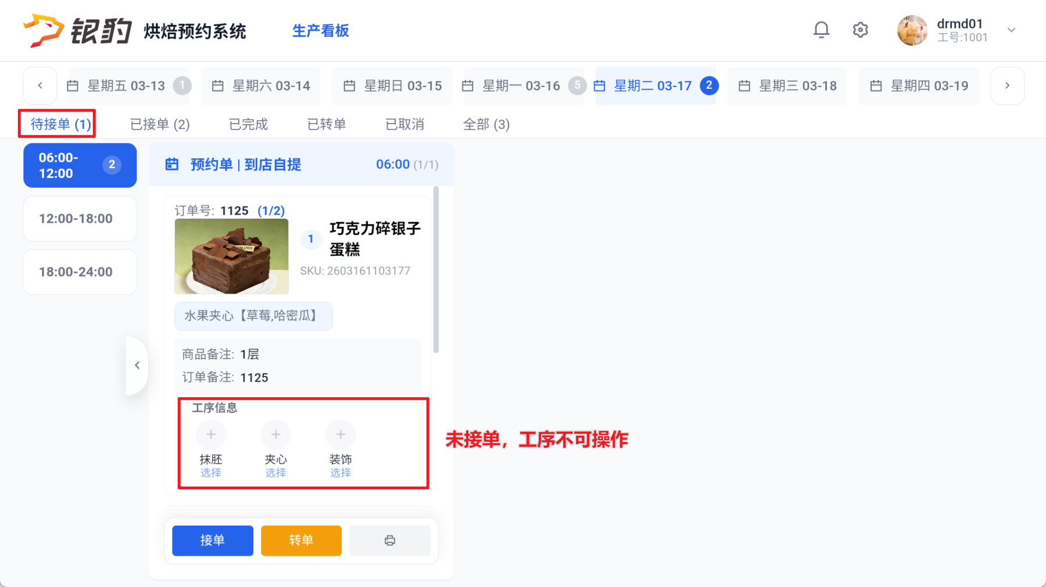

工序启用 & 已接单，工序必选

工序未选禁止完工
适用场景：已启用工序且已接单，但忘记选择工序，系统禁止直接完工
操作步骤：
未选工序点击【完工】，系统提示“工序存在部份未完工情况，请完成后再试”
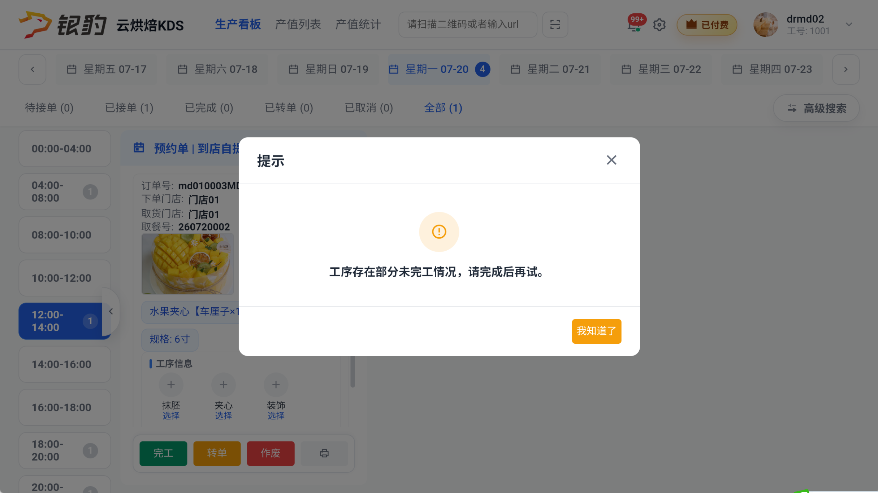

不同工序，不同制作人
适用场景：不同工序不同人员完成 前置条件：已启用工序 & 已接单
操作步骤：
点击对应工序的+号，选择制作人，点击【确认】；
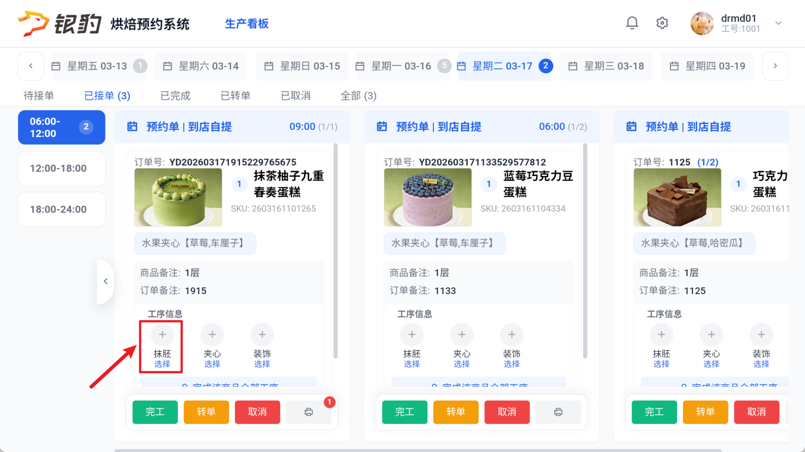
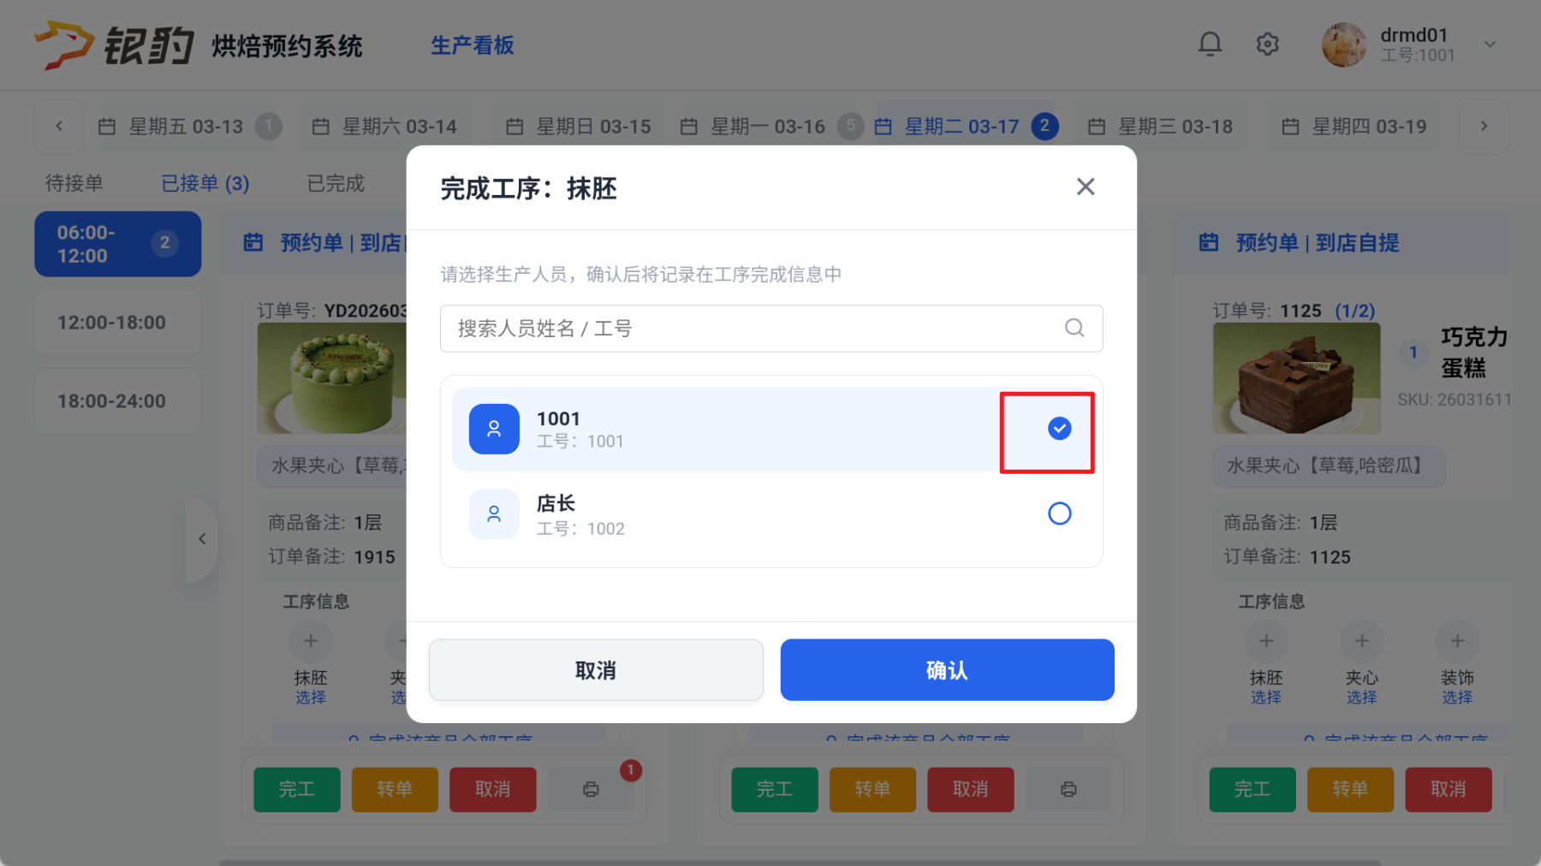
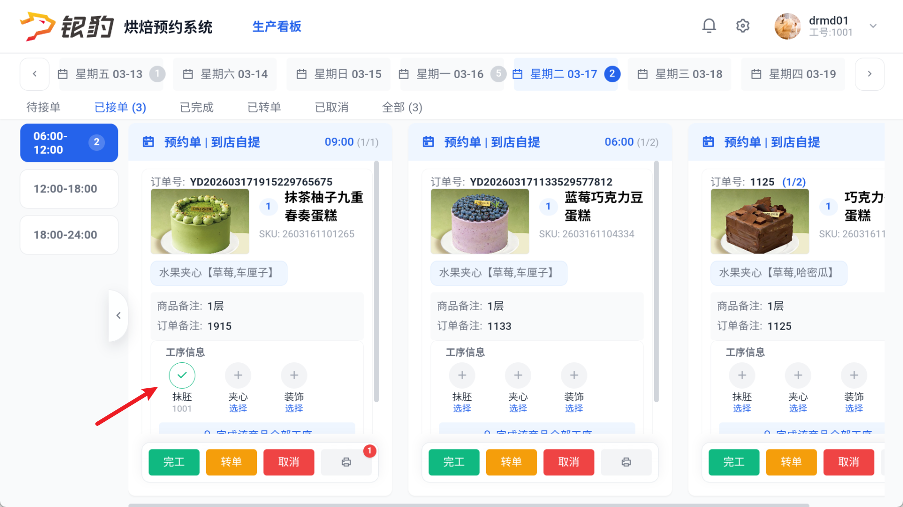

不同工序，相同制作人
适用场景：所有工序都同一个人完成 前置条件：已启用工序 & 已接单
操作步骤：
点击【完成该商品全部工序】，选择制作人，点击【确认】；
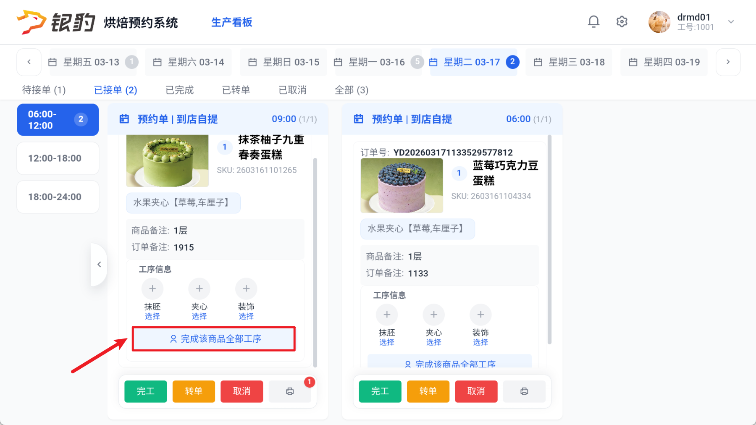
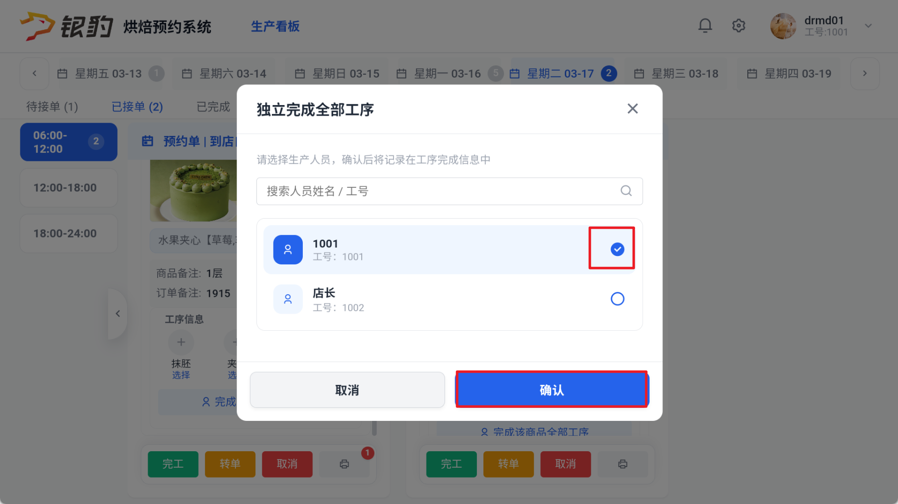
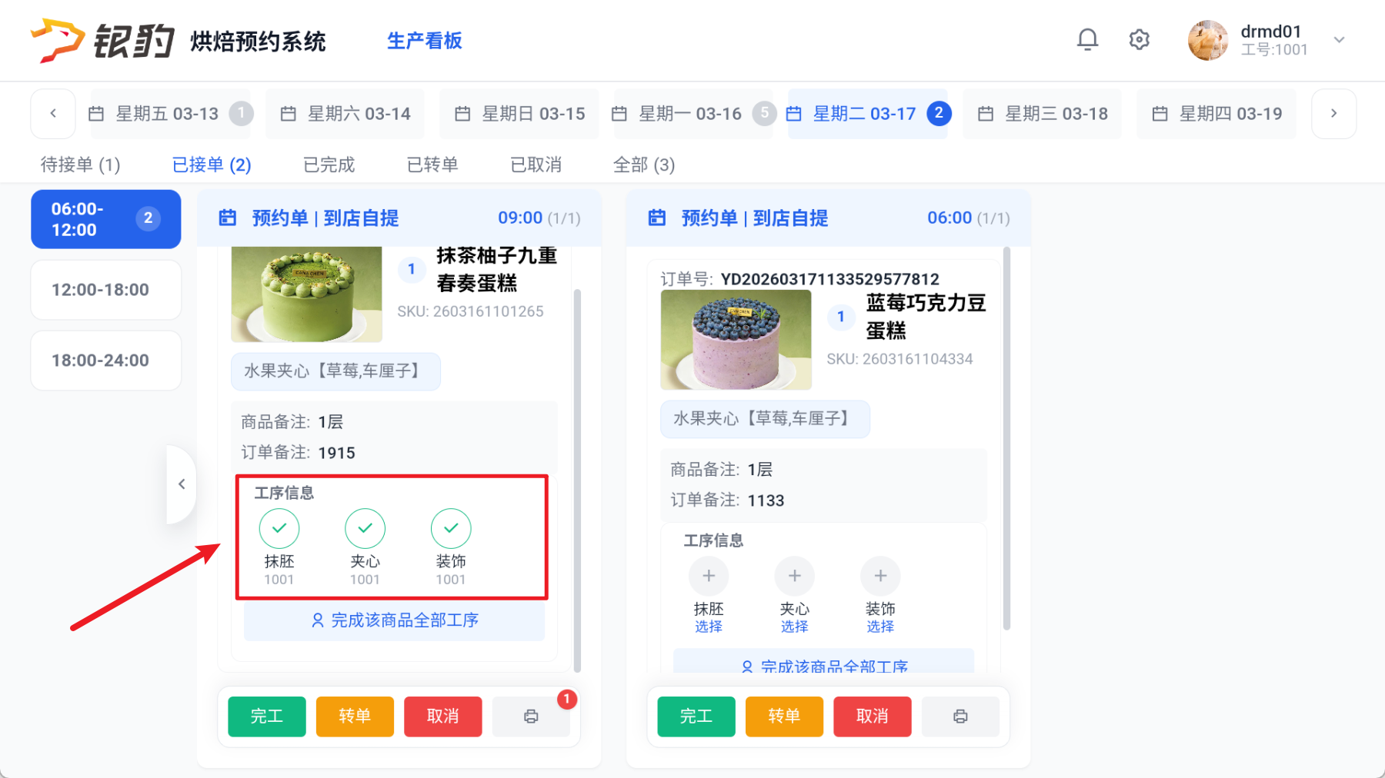

制作人默认当前登录工号
适用场景：开启参数后，不同工号登录制作，默认当前登录工号，省去弹窗选择工号的操作；
前置条件：云烘焙后台开启【KDS工序完工使用当前工号】
操作步骤：
点击【工序】或点击【完成该商品全部工序】默认填充当前登录工号，不弹窗选择工号；
